Zorgpremie in 20 jaar tijd met 80% gestegen
De nominale zorgpremie is met 80% gestegen sinds de invoering van het huidige zorgstelsel in 2006. Waar Nederlanders in 2006 gemiddeld € 1.060 per jaar betaalden voor een basisverzekering, komt in 2026 de gemiddelde premie uit op € 1.906. Dat blijkt uit een analyse van vergelijkingswebsite Overstappen.nl.

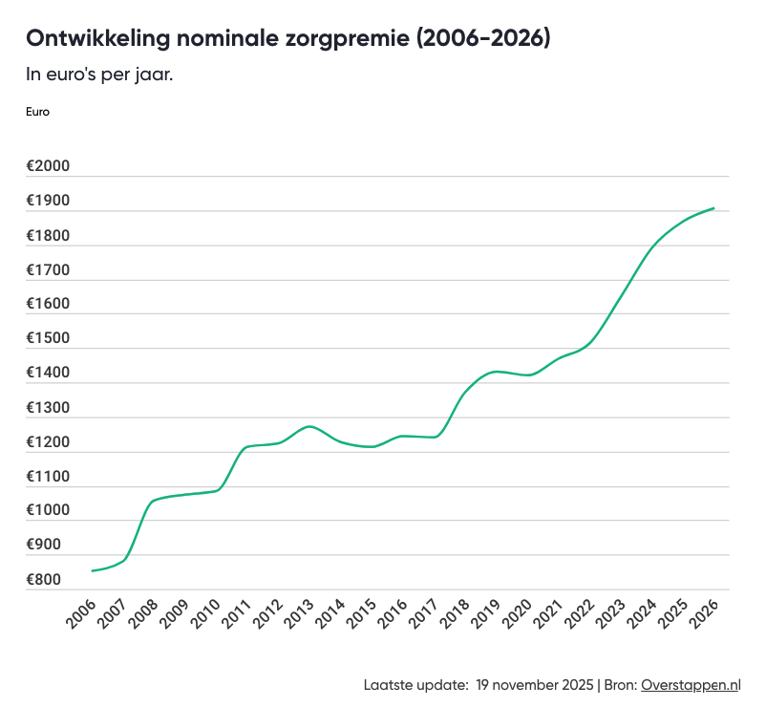

Twintig jaar zorgstelsel: premie blijft stijgen
In 2006 betaalden Nederlanders gemiddeld zo’n € 88,33 per maand voor een basisverzekering. In 2026 ligt de gemiddelde nominale zorgpremie rond de € 158,83. Dit is een stijging van maar liefst € 70,50 per maand. Vergrijzing, duurder personeel, inflatie, meer zorggebruik en nieuwe geavanceerde behandelmethoden zorgen voor hogere zorgkosten. Een tijdelijke meevaller uit het Zorgverzekeringsfonds dempt de premiestijging voor 2026 nog licht, maar verandert de lange termijn trend niet.
Zorgexpert Jeremy Broekman licht toe:
“Voor 2026 zien we een verdeeld beeld: sommige premies dalen, andere blijven gelijk en een aantal stijgen. De gemiddelde maandpremie stijgt slechts van € 158,04 in 2025 naar € 158,80 in 2026, een verschil van nog geen euro. Maar dat lage verschil is volledig te danken aan een eenmalige meevaller uit het Zorgverzekeringsfonds. Zonder die extra bijdrage zou de gemiddelde premie hoger zijn uitgekomen. Voor 2027 verwachten we dan ook weer een duidelijke stijging.”
Verhoging werd opgevangen door eigen risico
In het verleden werden stijgende zorgkosten niet volledig verwerkt in de premie. Om deze stijgingen op te vangen koos de overheid er toen voor om het verplichte eigen risico te verhogen: van € 150,- in 2008 naar € 385,- in 2016. Vooral in 2012 en 2013 ging dat in grote stappen.
Jeremy Broekman licht toe
: “Door het eigen risico te verhogen, konden zorgverzekeraars de maandpremie tijdelijk laag houden. Maar dit was geen blijvende oplossing. Het eigen risico kan niet onbeperkt stijgen, terwijl de zorgkosten wel blijven toenemen."
65-plussers bepalen steeds groter deel van de kosten
De vergrijzing drukt zwaar op de premie. In 2040 is één op de vier Nederlanders 65-plusser, en deze groep gebruikt meer en intensievere zorg dan jongere Nederlanders. Hierdoorstijgen de zorguitgaven sneller dan het aantal werkenden dat meebetaalt. Zonder ingrepen in de organisatie of financiering van de zorg wordt het voor premie- en belastingbetalers steeds moeilijker om deze stijgende kosten te dragen.

About: Overstappen.nl
Bij Overstappen.nl helpen we iedereen de beste deals te vinden en moeiteloos te besparen op de vaste lasten. Vanuit ons bruisende kantoor in Amsterdam zijn we dé expert in het vergelijken van financiële producten zoals zorg- en autoverzekeringen en energiecontracten.<br />
<br />
Onze missie is: iedereen de laagste vaste lasten zonder gedoe. Dit doel bereiken we door een ruim aanbod aan vergelijkers aan te bieden, waarmee je gemakkelijk de beste deals vindt voor jouw persoonlijke situatie. Dit doen wij al sinds 2009 met veel plezier en in al die jaren zijn we uitgegroeid tot een van de grootste online vergelijkers van Nederland. In totaal hebben wij al meer dan 1,6 miljoen mensen vlekkeloos laten overstappen. Onze ultieme ambitie is om uit te groeien tot de grootste financiële supermarkt van Nederland, waarbij transparantie, gemak en besparingen centraal staan.

Newsroom
View the full press release including more media in our Newsroom.
View the full press release
View all previous press releases

